===Bài ôn tập===
- Sau khi xử lí dữ liệu (tui giấu dữ liệu chi tiết rồi đấy! thách thức, nghe có vẻ… nghiêm trọng, lêu lêu) làm gì nhao nạ?) với phần mềm SPSS.
- Với kết quả xuất ra như các Hình 1 và Hình 2 (ở bên dưới), bạn hãy thực hiện các yêu cầu sau (ráng nhé, 3,000 điểm, ko đùa nạ! ka ka)
- Tên biến số liệu mà tui đã đặt cho dữ liệu là bao nhiêu? Giá trị trung bình là bao nhiêu? (cần hiểu tiếng Anh và cả tiếng Em mới biết nhá!)
- Độ lệch mẫu là bao nhiêu?
- Giá trị lớn (còn gọi là “bự”) nhất (có khi gọi là “nhứt”) là bao nhiêu?
- Mẫu này có tất cả bao nhiêu đối tượng?
- Độ tin cậy của bài toán ước lượng khoảng cho giá trị trung bình là bao nhiêu? (E hèm! Hèm!)
- Khoảng ước lượng cho giá trị trung bình là bao nhiêu nè?

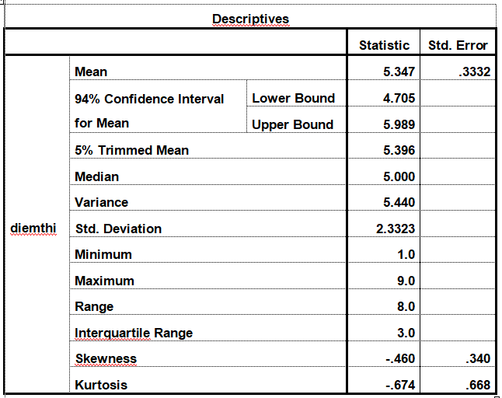
Hình 1

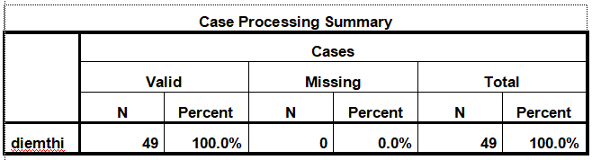
Hình 2

==========kết thúc==========
tui chán rồi đó

